COMUNICATO STAMPA

Würth Elektronik presenta il materiale di riempimento termoconduttivo WE-TGF
Nessun passaggio di corrente, solo calore
Waldenburg (Germania), 2 settembre 2020 – Con il prodotto WE-TGF (Thermal Gap Filler), Würth Elektronik offre una nuova soluzione per la dissipazione di calore. Questo materiale riempitivo termoconduttivo autoadesivo ha una particolarità: la barriera non elettro-conduttiva con elevata rigidità dielettrica è caratterizzata da un'alta conducibilità termica di 1 W/(m*K). Il materiale si adatta alla diversa altezza dei componenti sulla scheda, riempiendo le fessure tra i componenti elettronici a temperature elevate e gli alloggiamenti metallici o i gruppi di raffreddamento.
WE-TGF è composto da silicone con particelle ceramiche. Per applicazioni nelle quali il circuito stampato viene avvitato in modo fisso a una piastra di metallo, il materiale riempitivo è disponibile anche rinforzato con una rete in fibre di vetro. Applicazioni del materiale riempitivo termoconduttivo si trovano ad esempio nell'elettronica di potenza, nella tecnologia per l'intrattenimento o in dispositivi di rete. WE-TGF è disponibile a magazzino in diverse misure e in spessori compresi tra 0,23 e 5 mm. Gli sviluppatori possono farsi spedire entro 48 ore campioni personalizzati per la realizzazione di prototipi. Le soluzioni su misura non comportano costi aggiuntivi per i clienti.

Immagini disponibili
Le seguenti immagini possono essere scaricate da internet e stampate: http://www.htcm.de/kk/wuerth
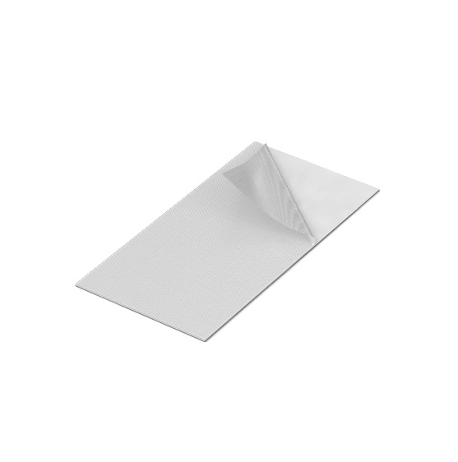

Foto di: Würth Elektronik
Materiale riempitivo termoconduttivo WE-TGF

Informazioni sul gruppo Würth Elektronik eiSos
Il gruppo Würth Elektronik eiSos è produttrice di componenti elettronici ed elettromeccanici per il settore dell'elettronica e lo sviluppo delle tecnologie per soluzioni elettroniche orientate al futuro. Würth Elektronik eiSos è uno dei maggiori produttori europei di componenti passivi, attivo in 50 Paesi, con stabilimenti in Europa, Asia e America settentrionale che riforniscono una clientela sempre crescente a livello mondiale.
La gamma di prodotti comprende componenti per la compatibilità elettromagnetica (CEM), induttori, trasduttori, componenti HF, varistori, condensatori, resistenze, quarzi, oscillatori, moduli d'alimentazione, trasformatori di energia wireless, LED, sensori, connettori, elementi per la fornitura di corrente, tasti e interruttori, tecniche di connessione, portafusibili e soluzioni per la trasmissione di dati wireless.
La disponibilità a magazzino di tutti i componenti del catalogo senza limite minimo d'ordine, i campioni gratuiti e l'elevato supporto dei nostri dipendenti specializzati e addetti alle vendite così come la vasta scelta di strumenti caratterizzano l'orientamento all'assistenza dell'impresa, unico nel suo genere.
Con la partnership tecnologica con la squadra di Formula E Audi Sport ABT Schaeffler ed il suo supporto alle corse Formula student, il gruppo imprenditoriale mostra la sua forza innovativa nel settore della mobilità elettrica (www.we-speed-up-the-future.com).
Würth Elektronik fa parte del gruppo Würth, leader mondiale nelle tecniche di montaggio e di fissaggio. L'azienda offre impiego a 7300 dipendenti e nel 2019 ha registrato un fatturato di 822 milioni di Euro.
Würth Elektronik: more than you expect!
Per ulteriori informazioni consultare il sito www.we-online.com

Per ulteriori informazioni:  Würth Elektronik eiSos GmbH & Co. KG  Sarah Hurst  Max-Eyth-Strasse 1  74638 Waldenburg  Germania  Telefono: +49 7942 945-5186  E-Mail: sarah.hurst@we-online.de  www.we-online.de | Contatto per la stampa:  HighTech communications GmbH  Brigitte Basilio  Brunhamstrasse 21  81249 München  Germania  Telefono: +49 89 500778-20  Fax: +49 89 500778-77  E-Mail: b.basilio@htcm.de  www.htcm.de

